Занятие № 14
Номер учебной группы П-16
Фамилия, инициалы учащегося Цупа Д.С.
Дата выполнения работы 10.11.2021
Тема работы: «Разработка диаграмм деятельности и состояний»
Результат выполнения работы
Задание 1
Изучила теоретический материал по теме «Построение диаграмм деятельности в Rational Rose».
Задание 2
Изучила теоретический материал по теме «Построение диаграмм состояния в Rational Rose».
Задание 3
Построила диаграммы деятельности и состояния для своего варианта задания в Rational Rose, которые представлены на рисунках 1 и 2.

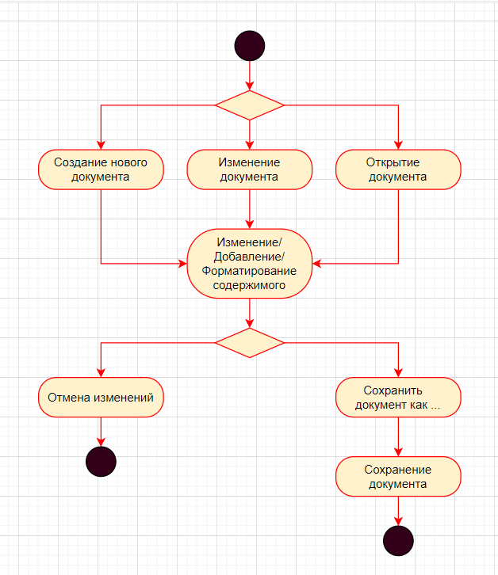
Рисунок 1. Диаграмма деятельности

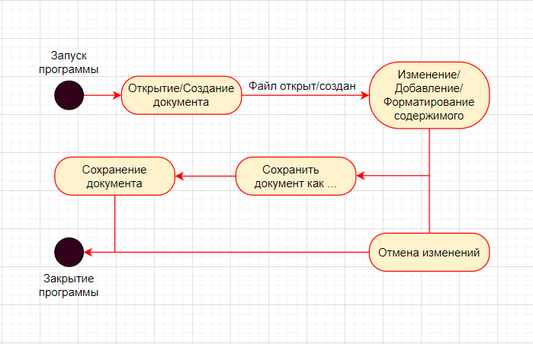
Рисунок 2. Диаграмма состояния
Задание 4
Ответила на контрольные вопросы:
- Диаграммы действий в программе Rational Rose
ОТВЕТ: Диаграммы действий в программе Rational Rose создаются следующим образом:
- Щелкните правой кнопкой мыши по разделу Use Case View (Представление прецедентов) в списке браузера
- В появившемся контекстно-зависимом меню выберите команду New => Activity Diagram (Создать => Диаграмма действий). В список будет добавлена новая диаграмма с именем New Diagram.
- Введите название диаграммы.
- Чтобы открыть диаграмму, дважды щелкните по ней мышью в браузере
- Действия и переходы в программе прецедентов в программе
ОТВЕТ: Действием называется исполнение определенного поведения в потоке управления системы. Переходы используются для изображения пути потока управления от действия к действию.
- Элементы выбора, условные переходы, прямолинейные линии переходов
ОТВЕТ: При моделировании управляющих потоков системы часто требуется показать места их разделения на основе условного выбора. Переходы из элемента выбора содержат ограничительные условия, определяющие, какое направление перехода будет выбрано. Элементы выбора и условия позволяют задавать альтернативные пути потока управления. Для создания элементов выбора в программе Rational Rose выполните следующие действия:
- Щелкните по кнопке Decision (Элемент выбора) на панели инструментов.
- Щелкните по диаграмме действий, чтобы поместить на нее элемент выбора.
- Введите имя нового элемента.
- Щелкните по кнопке State Transition на панели инструментов.
- Щелкните по начальному действию на диаграмме и переместите стрелку перехода на элемент выбора.
Последовательность создания условных переходов в программе Rational Rose:
- Щелкните по кнопке State Transition на панели инструментов.
- Щелкните по элементу выбора на диаграмме и переместите стрелку пере хода на последующее действие.
- Дважды щелкните по стрелке перехода, чтобы открыть диалоговое окно Specification (Параметры).
- Щелкните по вкладке Detail (Подробно).
- В поле ввода Guard Condition (Условие) введите условие перехода.
- Щелкните по кнопке ОК, чтобы закрыть диалоговое окно
Последовательность создания условных переходов в программе Rational Rose:
- Щелкните по кнопке State Transition на панели инструментов.
- Щелкните по элементу выбора на диаграмме и переместите стрелку пере хода на последующее действие.
- Дважды щелкните по стрелке перехода, чтобы открыть диалоговое окно Specification (Параметры).
- Щелкните по вкладке Detail (Подробно).
- В поле ввода Guard Condition (Условие) введите условие перехода.
- Щелкните по кнопке ОК, чтобы закрыть диалоговое окно.
- Линии синхронизации
ОТВЕТ: В потоке обычно существуют действия, выполняемые параллельно. Линия синхронизации (synchronization bar) позволяет указать на необходимость их одновременного выполнения, а также обеспечивает единое выполнение действий в потоке (то есть указывает на необходимость завершения определенных действий для перехода к следующему.
Для создания линий синхронизации в программе Rational Rose:
- Щелкните по кнопке Horizontal Synchronization (Горизонтальная линия синхронизации) или Vertical Synchronization (Вертикальная линия синхронизации) на панели инструментов.
- Щелкните по диаграмме действий, чтобы поместить на нее линию синхронизации.
- Щелкните по кнопке State Transition (Переход) на панели инструментов и добавьте необходимые входящие и исходящие линии переходов к линии синхронизации.
- Секции в программе
ОТВЕТ: Секции (swimlanes) делят диаграммы действий на несколько участков. Это нужно для того, чтобы показать, кто отвечает за выполнение действий на каждом участке.
Алгоритм создания секций в программе Rational Rose:
- Щелкните по кнопке Swimlane (Секция) на панели инструментов.
- Щелкните по диаграмме действий, чтобы создать на ней новую секцию с названием New Swimlane.
- Дважды щелкните по названию новой секции, чтобы открыть диалоговое окно Specification (Параметры).
- Введите нужное название секции в поле ввода Name (Название).
- Щелкните по кнопке ОК, чтобы закрыть диалоговое окно.
- Для изменения размеров секции переместите ее границу с помощью мыши.
- Переместите псе необходимые действия и переходы на диаграмме в новую секцию, где сразу сможете их создавать.
- Диаграммы состояний в программе Rational Rose
ОТВЕТ: Для обозначения начального и конечного состояний в потоке управления системы используются специальные символы. Начальное состояние изображается в виде закрашенного круга, а конечное - в виде закрашенного круга, обведенного дополнительной окружностью. Обычно в потоке существуют одно начальное и несколько конечных состояний - для каждого альтернативного направления.
- Принцип построения диаграмм состояния в Rational Rose.
ОТВЕТ: Последовательность создания начального и конечного состояний в программе Rational Rose:
- Щелкните по кнопке Start State (Начальное состояние) или End State (Конечное состояние) на панели инструментов.
- Щелкните по диаграмме действий, чтобы поместить на нее символ конечнога или начального состояния.
- Если вы добавили начальное состояние, щелкните по кнопке State Transition (Переход) на панели инструментов, а затем на символе начального состояния и выполните переход к первому действию в потоке.
- Если вы добавили конечное состояние, щелкните по кнопке State Transition на панели инструментов, а затем на предшествующем действии и выполните переход к символу конечного состояния на диаграмме.

